Дорожные "ловушки"

(ситуации, в которых ребенок чаще всего попадает под машину)

Как научить ребенка не попадать в типичные дорожные "ловушки".
- Главная опасность - стоящая машина!
Стоящая машина опасна: она может закрывать собой другой автомобиль, который движется с большой скоростью, мешает вовремя заметить опасность. Нельзя выходить на дорогу из-за стоящих машин. В крайнем случае, нужно осторожно выглянуть из-за стоящего автомобиля, убедиться, что опасность не угрожает и только тогда переходить дорогу.
- Не обходите стоящий автобус ни спереди, ни сзади!
Стоящий автобус закрывает собою участок дороги, по которому в тот момент, когда вы решили ее перейти, может проезжать автомобиль. Кроме того, люди около остановки обычно спешат и забывают о безопасности. От остановки надо двигаться в сторону ближайшего пешеходного перехода.
- Умейте предвидеть скрытую опасность!
Из-за стоящего автомобиля, дома, забора, кустов и др. может неожиданно выехать машина. Для перехода дороги нужно выбрать такое место, где дорога просматривается в оба направления. В крайнем случае, можно осторожно выглянуть из-за помехи, убедиться, что опасности нет, и только тогда переходить дорогу.
- Машина приближается медленно, и все же надо пропустить ее.
Медленно движущаяся машина может скрывать за собой автомобиль, идущий на большой скорости. Ребенок часто не подозревает, что за одной машиной может быть скрыта другая.
- И у светофора можно встретить опасность.
Сегодня на дорогах города мы постоянно сталкиваемся с тем, что водители автомобилей нарушают Правила дорожного движения: мчатся на высокой скорости, игнорируя сигналы светофора и знаки перехода. Поэтому недостаточно научить детей ориентироваться на зеленый сигнал светофора, необходимо убедиться, что опасность не угрожает. Дети часто рассуждают так: "Машины еще стоят, водители меня видят и пропустят". Они ошибаются.
- "Пустынную" улицу дети часто перебегают неглядя.
На улице, где машины появляются редко дети, выбегают на дорогу предварительно ее не осмотрев, и попадают под машину. Выработайте у ребенка привычку всегда перед выходом на дорогу остановиться, оглядеться, прислушаться - и только тогда переходить улицу.
- На улице крепко держите ребенка за руку!
Находясь рядом с взрослым, ребенок полагается на него и либо вовсе не наблюдает за дорогой, либо наблюдает плохо. Взрослый этого не учитывает. На улице дети отвлекаются на всевозможные предметы, звуки, не заметив идущую машину, и думая, что путь свободен, вырываются из рук взрослого и бегут через дорогу. Возле перехода дороги вы должны крепко держать ребенка за руку.
- Арки и выезды из дворов - места скрытой опасности!
В крупных городах местом повышенной опасности являются арки, через которые из дворов на проезжую часть выезжают машины. Не допускайте, чтобы ребенок бежал мимо арки впереди взрослого: его необходимо держать за руку.
Помните! Ребенок учится законам улицы, беря пример с вас, родителей, других взрослых. Пусть Ваш пример учит дисциплинированному поведению на улице не только Вашего ребенка, но и других детей. Переходите дорогу, соблюдая Правила дорожного движения.

О дорожных "ловушках".
Многие считают, что несчастье на дорогах - случайность - и уберечься от нее невозможно. Это неверно!
Несчастье на дорогах - случайность кажущаяся. Не многим известно, что 95% детей, пострадавших на дорогах в дорожных происшествиях, были сбиты автомобилями в повторяющихся ситуациях, так называемых дорожных "ловушках". Дорожная "ловушка" - это ситуация обманчивой безопасности. Такие "ловушки" надо уметь разгадать и избегать их.
К сожалению, азбуке дорожных ситуаций детей не учат ни в семье, ни в школе. И это неудивительно. Сами взрослые не знают многих закономерностей, тонкостей дорожного движения.
Как же научить ребенка безопасному поведению на дороге? Разберите вместе с ним типичные опасные дорожные ситуации, объясните, почему в первый момент ему показалось, что ситуация безопасная, в чем он ошибся. Закрепите знания рисунками, разыгрывайте ситуации на макете с игрушками. Помните: одних объяснений совершенно не достаточно.
Прочные навыки транспортного поведения детей формируются только повседневной систематической тренировкой! Во время каждой прогулки с детьми, поездки с ними по делам, в гости, за город и т.п. учите их наблюдать за улицей и транспортом, анализировать встречающиеся дорожные ситуации, видеть в них опасные элементы, безошибочно действовать в различных обстоятельствах.
КОГДА РЕБЕНОК СПЕШИТ НА АВТОБУС -ОН НЕ ВИДИТ НИЧЕГО ВОКРУГ.
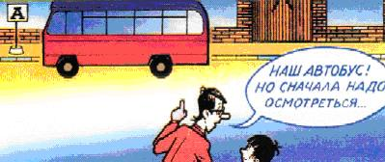
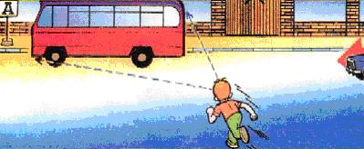
Научите ребенка быть особенно осторожным в этой ситуации
РЕБЕНОК ЧАСТО НЕ ПОДОЗРЕВАЕТ, ЧТО ЗА ОДНОЙ МАШИНОЙ МОЖЕТ БЫТЬ СКРЫТА ДРУГАЯ
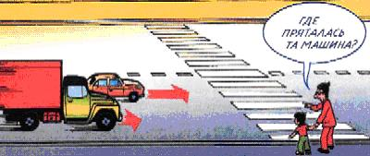 "Машина медленно идет, успею перебежать", - думает ребенок... и попадает под автомобиль. Показывайте своему ребенку подобные ситуации, объясняйте ему на улице, почему медленно приближающаяся машина может скрывать за собой опасное!
ОСТАНОВКА - МЕСТО, ГДЕ ДЕТИ ЧАЩЕ ВСЕГО ПОПАДАЮТ ПОД МАШИНУ
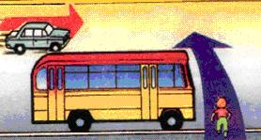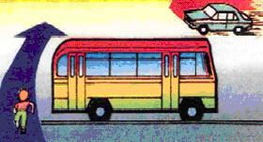
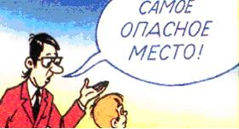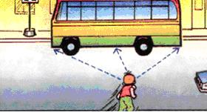 Где опаснее всего переходить улицу: в зоне остановки или на перекрестке? Задайте этот вопрос ребенку. Обычно дети говорят: "На перекрестке опаснее". Это не так. В зоне остановки попадают под машину в три раза больше детей, чем на перекрестке.
УЧИТЕ ДЕТЕЙ НАБЛЮДАТЬ ЗА ДОРОГОЙ, ВИДЕТЬ И ПРЕДВИДЕТЬ ОПАСНОСТИ
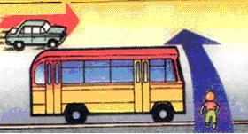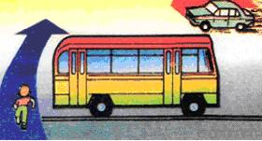
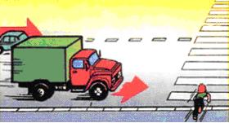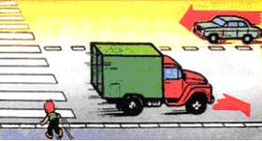 Дети попадают под машину в типичных дорожных "ловушках".
ОБЫЧНО ДЕТИ, ПРОПУСТИВ МАШИНУ, ТУТ ЖЕ БЕГУТ ЧЕРЕЗ ДОРОГУ. ЭТО ОЧЕНЬ ОПАСНО!
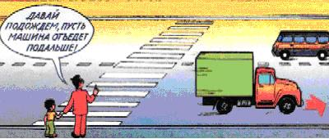 В первые, мгновения только что проехавший автомобиль нередко закрывает собой встречную машину. Под нее может попасть ребенок, если он, пропустив первый автомобиль, сразу побежит через дорогу. Показывайте ребенку на дороге, как только что проехавшая машина закрыла собой идущую в противоположном направлении, и объясняйте ему, как он должен вести себя в подобных обстоятельствах.
УЧИТЕ РЕБЕНКА НАБЛЮДАТЬ ЗА ДОРОЖНОЙ ОБСТАНОВКОЙ СЛЕВА И СПРАВА, КОГДА СТОИТЕ НА ОСЕВОЙ ЛИНИИ
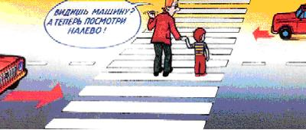 Остановившись на осевой линии, дети следят, как правило, лишь за теми автомобилями,
которые подъезжают к ним справа, и не думают о машинах, идущих у них за спиной. Испугавшись, ребенок может сделать шаг назад - прямо под колеса автомобиля, подъехавшего к нему слева. Покажите своему ребенку на дороге, что, если стоять на осевой, машины приближаются с обеих сторон, и объясните ему, как он должен вести себя.
РЕБЕНОК НЕ УМЕЕТ ПРЕДВИДЕТЬ СКРЫТУЮ ОПАСНОСТЬ
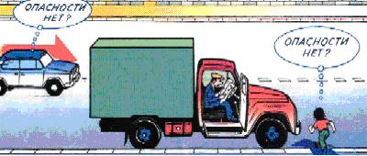
Чем может быть опасна стоящая машина? Ваш ребенок не знает правильного ответа. За стоящей машиной часто бывает скрыта другая, движущаяся. Понаблюдайте вместе с ребенком за стоящими у края проезжей части машинами и фиксируйте его внимание на моменте, когда из-за стоящей внезапно появляется другая машина.
Сохранить жизнь и здоровье детей - значит сохранить будущее нации. Эта проблема стоит сегодня как никогда остро: с каждым годом растет число дорожно-транспортных происшествий, в которых гибнут, становятся инвалидами, получают тяжелейшие травмы российские дети. Перед фактом продолжающегося увеличения автотранспорта на дорогах крайне необходимо единение государственных органов, общественных институтов, семьи в борьбе с детским дорожно-транспортным травматизмом. Общеизвестно, что "детей учат в школе". Даже песня такая есть. Однако при обучении детей безопасному поведению на улице этот лозунг, мягко говоря, спорный. Ребенок, придя в школу, уже имеет громадный опыт самостоятельных и вместе с родителями путешествий по улицам и дорогам, в том числе и сотни, тысячи переходов через дорогу. У него уже сложились определенные навыки "транспортного" поведения - и правильные, и неправильные. Последних, к сожалению, больше. Это и перебегание через дорогу, вместо того, чтобы переходить мерным шагом, наблюдая за движением справа и слева. Это и постоянный переход улицы по кратчайшему пути - наискосок. Но самое страшное - масса навыков благополучного, до поры до времени, выбегания из-за стоящих машин и других помех обзору: кустов, заборов, деревьев, из-за углов домов, из арок и т.п. Учить ребенка безопасному поведению нужно как можно раньше, буквально с первых шагов за ручку по улице. И главенствующую роль в этом играет семья. Прежде всего, потому, что модель грамотного, безопасного для него самого и окружающих поведения на улице и дороге ребенок усваивает в дошкольном возрасте, когда рядом с ним самые близкие люди - родители. В первую очередь - мама. Но практика показала, что и сами родители часто не знают элементарных правил дорожной безопасности, возрастных особенностей детской психики. Как и чему научат они детей?

